# 注解

## 元注解：

|  |  |
| --- | --- |
| @Target | 表示该注解可以用到什么地方(ElementType枚举的参数)  CONSTRUCOR:构造器的声明  FIELD:域声明（包括enum实例）  LOCAL_VARIABLE:局部变量声明  METHOD:方法声明  PACKAGE:包声明  PARAMETER:参数声明；  TYPE:类，接口（包括注解类型）或enum声明 |
| @Retention | 表示需要在什么级别保存给注解信息。可选的RetentionPolicy参数包括  SOURCE:注解将被编译器丢弃，  CLASS：注解在class文件中可用，但会被VM丢弃。  RUINTIME：VM将在运行期也保留注解，因此可以通过反射机制读取注解的信息。 |
| @Documented | 此注解包含在javadoc中 |
| @Inherited | 允许子类继承父类中的注解 |

## 注解元素（参数类型）

所有基本类型（int，char，boolean等）

Stirng

Class

Enum

Annotation

以上类型的数组

ps：赋值或默认值不能为null；

## 注解只能组合，不能继承

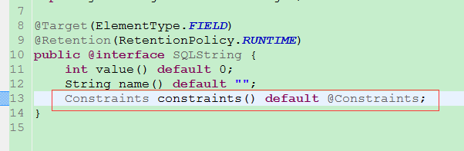

如果要修改

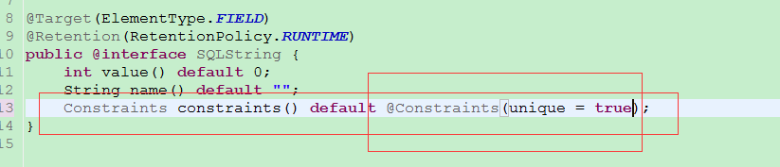

# 坑

Apt在1.8后已经被移除了。慎用